 | Министерство науки и высшего образования Российской Федерации  Калужский филиал  федерального государственного бюджетного  образовательного учреждения высшего образования  «Московский государственный технический университет имени Н.Э. Баумана (национальный исследовательский университет)»  (КФ МГТУ им. Н.Э. Баумана)
ФАКУЛЬТЕТ _ИУК «Информатика и управление»______________
КАФЕДРА __ИУК5 «Системы обработки информации»__________

ЛАБОРАТОРНАЯ РАБОТА № 5

«Простые отчеты»

ДИСЦИПЛИНА: «Архитектура автоматизированных систем обработки информации и управления»

Выполнил: студент гр. ИУК5-42Б |  | _________________ ( Ли Р. В. )  (Подпись) (Ф.И.О.)
Проверил: |  | _________________ ( Тимченко Д.К. )  (Подпись) (Ф.И.О.)
Дата сдачи (защиты):
Результаты сдачи (защиты):
- Балльная оценка:
- Оценка:

Калуга, 2024
Тема:
Простые отчеты.
Цель:
Ознакомиться с объектом конфигурации «Отчет», изучить его свойства и способы создания. Научиться создавать простые отчеты.

Практическая часть:
Отчеты:
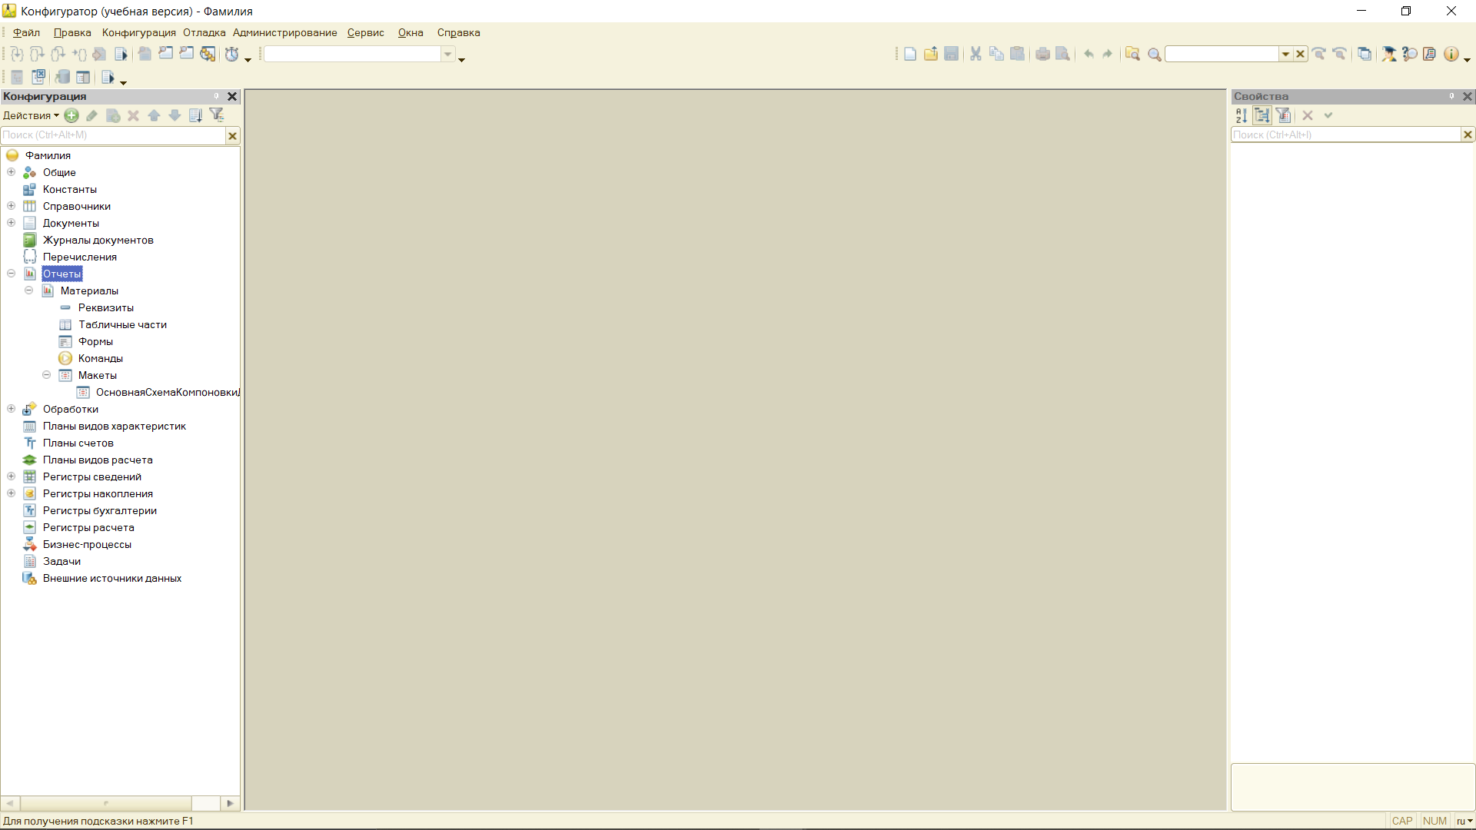
Поступившая продукция:
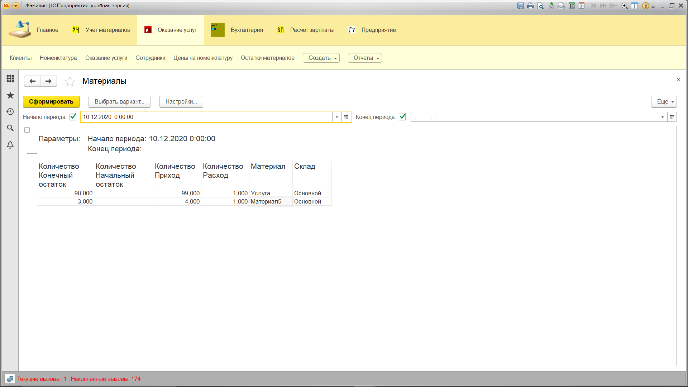

Запрос:
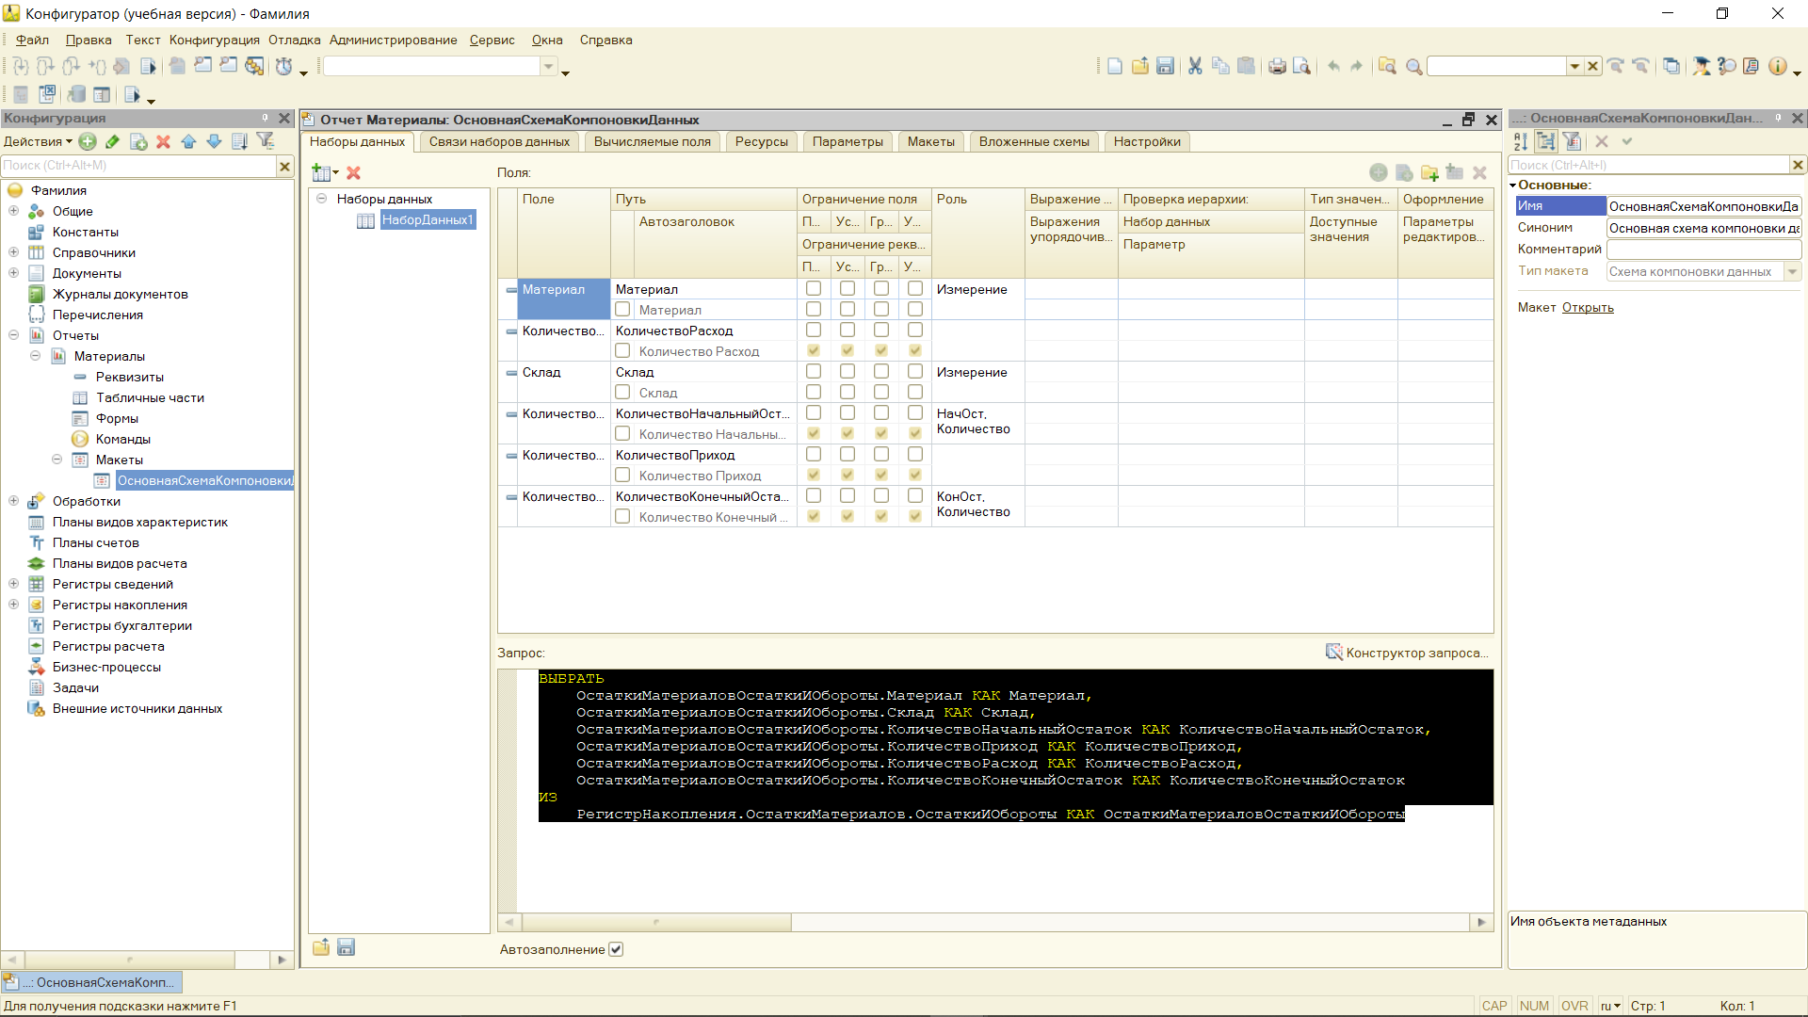

Вывод:
В ходе выполнения лабораторной работы изучен объект конфигурации «Отчет», изучены его свойства и способы создания.

Ответы на контрольные вопросы:
1. Объект конфигурации «Отчет»:
- Предназначен для формирования и отображения аналитической информации на основе данных информационной базы.

2. Создание отчета с помощью конструктора схемы компоновки данных:
- В Конфигураторе создается новый объект "Отчет".
- В отчете открывается схема компоновки данных (СКД).
- В конструкторе СКД добавляются источники данных, настраиваются параметры, поля, фильтры и группировки.
- Формируется компоновка для отображения данных в требуемом формате (таблица, диаграмма и т.д.).

3. Отображение отчета в разделах прикладного решения:
- В Конфигураторе настраивается командный интерфейс.
- Создается команда для открытия отчета и добавляется в нужный раздел интерфейса (например, в меню "Отчеты").
- Команда настраивается для вызова формы отчета при выборе соответствующего пункта меню.

Дополнительные материалы:
1. М.Г. Радченко, Е.Ю. Хрусталева. 1С: Предприятие 8.3. Практическое пособие разработчика. – М.: ООО «1С-Паблишинг», 2014.

